UN JOUR … UNE ÉCOUTE !

C2/C3

https://edu1d.ac-toulouse.fr/politique-educative-31/arts-et-cultures/2023/06/12/un-jour-une-pratique-en-musique-2023/
Chaque jour, nous vous proposons une énigme !
Vous allez écouter des extraits musicaux pour la résoudre…
Pour vous guider, voici quelques éléments d’analyse sur les extraits musicaux.

JOUR 1 : ÉNIGME 1
https://sway.office.com/2YNw1gMW0lJcEuEA?ref=Link
« Sonnez les matines ! »
 | Compositeur, titre, genre | Analyse de quelques éléments musicaux remarquables
Extrait 1 | 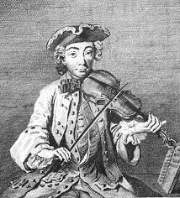  Michel Corette  (1707-1795)  Concertos Comiques | Instruments : violons, musette, vielle et flûte à bec | Composés sur des thèmes populaires, ces concertos servaient de divertissements dansés entre les pièces de théâtre. On reconnait le thème de « J’ai du bon tabac »
Extrait 2 | 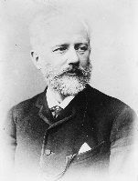  Piotr Ilitch Tchaikovski (1840-1893)  Casse Noisettes  La mère gigogne et les polichinelles (Ballet) | Instruments : percussions, cuivres, cordes | Le thème célèbre de Cadet Rousselle est facilement identifiable : joué tantôt legato (lié) par les bois, tantôt staccato (détaché) par les cordes pincées (pizzicato) sur un rythme ternaire.
Extrait 3 | 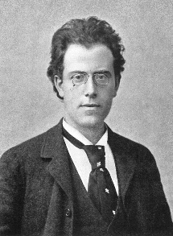  Gustav Malher  (1860-1911)  Symphonie n°1_3eme mvt | Instruments : orchestre symphonique | On entend jouer le thème de « Frère Jacques » en mode MINEUR (mode issu de l'agencement naturel des notes (do, ré, mi, fa, sol, la, si) dont on a choisi le "la" comme fondamentale (note de départ) : la, si, do, ré, mi, fa, sol.
JOUR 2 : ÉNIGME 2
https://sway.office.com/arii7jWl1DaOUjyW?ref=Link
« Ça va de plus en plus vite ! »
 | Compositeur, titre, genre | Analyse de quelques éléments musicaux remarquables
Extrait 1 | 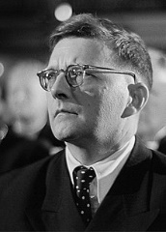  Dmitri Chostakovitch (1906-1975)  Jazz suite n°2 March | Instruments : Orchestre symphonique | Composée en 1938 dans un style empruntant des thèmes et une écriture liés au jazz cette suite est jouée dans un tempo assez rapide mais régulier.
Extrait 2 | 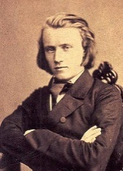  Johannes Brahms  (1833-1897)  Danse hongroise n°5 | Instruments : ensemble de cordes, flûtes, clarinette, piano | Extrait d’une série de 21 compositions et arrangements de danses hongroises inspirées pour la plupart d'airs populaires traditionnels/folkloriques tziganes-slaves. Tempo très changeant et irrégulier.
Extrait 3 | 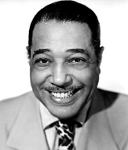  Duke Ellington (1899-1974)  Daybreak Express / jazz | Instruments : percussions, cuivres (saxophones, trompettes…) | Composition descriptive qui, comme son nom l’indique, évoque un train qui roule et qui va de plus en plus vite. Le tempo accélère.

JOUR 3 : ÉNIGME 3
https://sway.office.com/xRD5qZ6NEBAhAVY1?ref=Link
« Seul contre tous ? »

 | Compositeur, titre, genre | Analyse de quelques éléments musicaux remarquables
Extrait 1 | 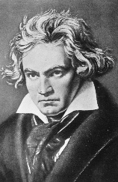  Ludwig Van Beethoven (1770-1827)  Concerto pour piano n°4 - 2ème mvt | Instruments : cordes, piano | Alternance d’un thème mélodique et rythmique énoncé par tout l’orchestre à cordes (TUTTI) et d’une mélodie interprétée par le piano qui joue seul (SOLO).
Extrait 2 | 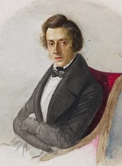  Frédéric Chopin  (1810-1849)  Marche funèbre | Instrument : piano | Œuvre musicale généralement écrite en mode mineur dont le rythme lent et à deux temps convient à un cortège funèbre. Un piano joue seul.
Extrait 3 | Lang Lang  (1982 …)  It’s a small world (Frères Sherman) | Instrument : piano | Un piano joue seul cette chanson très connue utilisée par Walt Disney pour la maison des poupées.

JOUR 4 : ÉNIGME
https://sway.office.com/kC95cQmLfbCLDPqr?ref=Link
« Ça se répète tout le temps ! »

 | Compositeur, titre, genre | Analyse de quelques éléments musicaux remarquables
Extrait 1 | 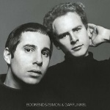  Simon & Garfunkel  (1941 …)  The sound of silence / Folk | Instruments : guitares folk, voix en duo | Duo américain de chanteurs folk rock. Leurs chansons sont très connues dans les années 60-70.
Extrait 2 | 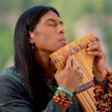  Leo Rojas  (1984 …)  Der einsame Hirte / Musique du monde | Instruments : flûte de pan, programmation de claviers synthétiseurs, boîte à rythme. | Joueur de flûte de pan originaire de l’Équateur.
Extrait 3 | 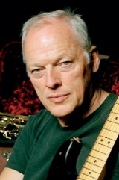  David Gilmour (1946 …)  Rattle That Lock / Rock | Instruments : guitare électrique, sample du jingle SNCF, claviers, guitare basse | Guitariste auteur compositeur interprète du groupe Pink Floyd. Cette chanson titre de l'album sorti en 2015 est construite autour du jingle de la SNCF qui tourne en boucle (OSTINATO)

JOUR 5 : ÉNIGME 5
https://sway.office.com/2OWfbfJWgMocdetG?ref=Link
« Forte et piano »

 | Compositeur, titre, genre | Analyse de quelques éléments musicaux remarquables
Extrait 1 | Nomcebo Zikode  (1984 …)  Jerusalema  Stellenbosch University Choir | Instruments : voix seules | Chanson composée comme une prière écrite en Zoulou et dédiée à la ville de Jérusalem. Version interprétée A cappella
Extrait 2 | 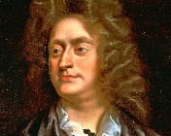  Henri Purcell  (1659-1695)  Chœur des sorcières  (Didon et Enée) | Instruments : voix seules | Extrait de l’opéra Didon et Enée. Œuvre chantée, 1er opéra de Purcell destiné à une école de jeunes filles.
Extrait 3 | 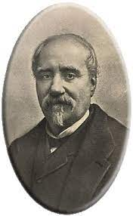  Louis Deffès  (1819-1900)  La Tolosenca  Maîtrise de Toulouse (direction :Mark Opstad) | Instruments : voix seules | La Tolosenca (La Toulousaine ou Ò mon país) est une chanson occitane écrite par Lucien Mengaud et mise en musique par Louis Deffès. Hymne de la ville de Toulouse.

